Центральная Азия — не единый рынок: 10 ошибок, которые совершают компании при выходе в Казахстан и Узбекистан
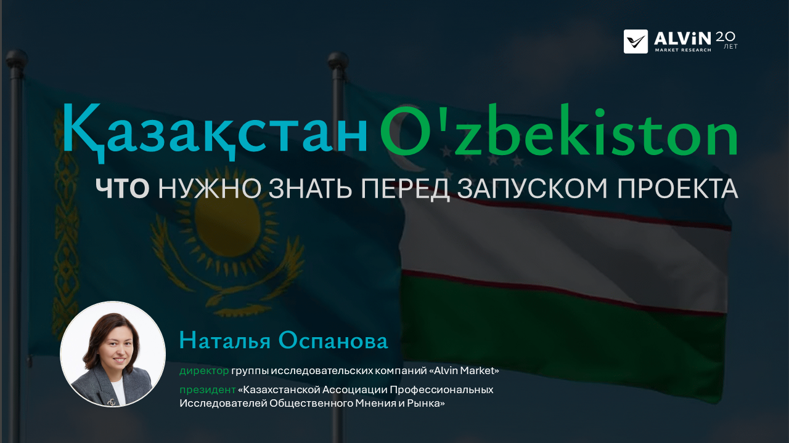
Подзаголовок
Почему одни маркетинговые стратегии работают в Казахстане, а другие проваливаются в Узбекистане, и что исследование Alvin Market Research говорит о реальных потребительских моделях региона.

Как отметила руководитель группы исследовательских компаний Alvin Market Research и президент КАПИОР Наталья Оспанова, именно иллюзия схожести Казахстана и Узбекистана нередко становится одной из главных ловушек для международных компаний.
«Многие инвесторы и бренды заходят в Центральную Азию с убеждением, что Казахстан и Узбекистан — это практически единый рынок. Действительно, наши страны имеют общую историю, схожие культурные коды и высокий потенциал роста. Однако за этой внешней схожестью скрываются разные модели потребительского поведения, ценности и механизмы принятия решений. Поэтому стратегии, которые успешно работают в одной стране, далеко не всегда дают такой же результат в другой. В Центральной Азии недостаточно просто локализовать продукт или перевести коммуникацию на местный язык — необходимо глубоко понимать людей, их образ жизни, мотивацию и культурный контекст», — отмечает Наталья Оспанова.
По данным исследования Alvin Market Research, проведённого в Казахстане и Узбекистане среди городского и сельского населения методом телефонного опроса, различия между двумя странами оказываются гораздо глубже, чем принято считать.
Главная ошибка бизнеса заключается в попытке смотреть на Центральную Азию через российскую, европейскую или американскую оптику. На практике здесь действуют совершенно другие механизмы принятия решений, потребления и формирования спроса.
Ошибка №1. Рассматривать потребителя как отдельного человека
Во многих странах маркетинг строится вокруг личности: её потребностей, интересов и образа жизни. В Центральной Азии такой подход работает лишь частично.
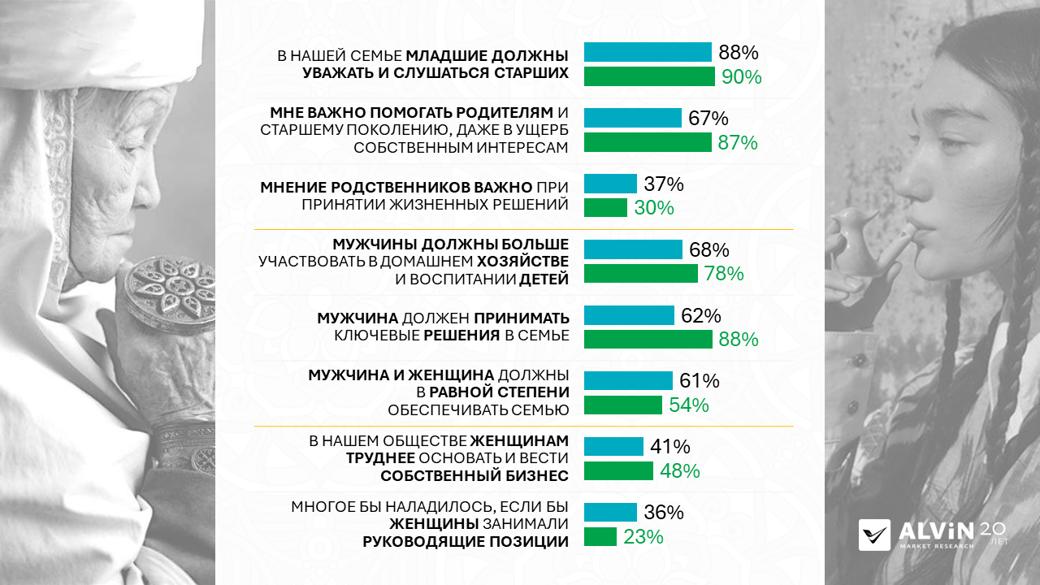
Исследование показывает, что потребитель здесь почти всегда является частью семейной системы. Крупные решения принимаются не изолированно, а с учётом мнения супруга, родителей и старшего поколения. Особенно ярко это проявляется в Узбекистане, где семейные связи остаются одним из ключевых факторов принятия решений.
Для бизнеса это означает простую вещь: продавая одному человеку, вы фактически взаимодействуете с целой семьёй.
Ошибка №2. Считать молодёжь только студентами
Во многих странах молодая аудитория ассоциируется с периодом обучения и относительно поздним созданием семьи.
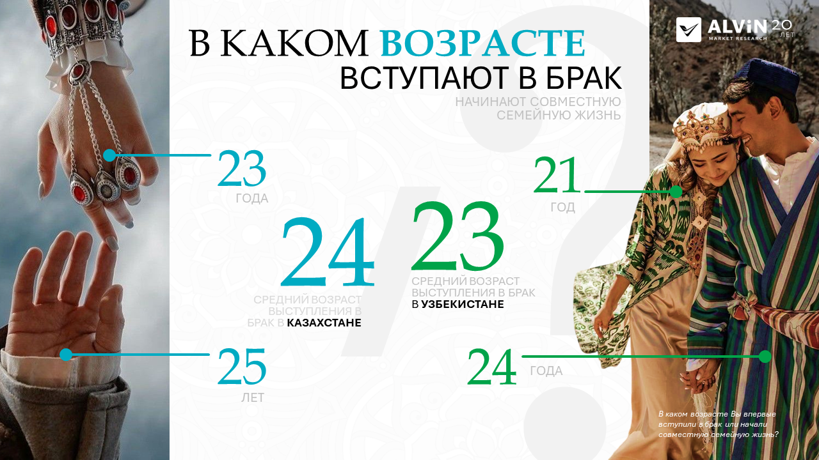
В Казахстане и Узбекистане жизненный цикл семьи стартует значительно раньше. Люди рано вступают в брак, почти сразу заводят детей и начинают принимать серьёзные финансовые решения. Это означает, что спрос на жильё, бытовую технику, образовательные услуги и финансовые продукты формируется значительно раньше, чем предполагают многие маркетинговые модели.
Если компания продолжает воспринимать аудиторию 20–25 лет исключительно как студентов, она рискует не попасть в реальные потребности этой группы.
Ошибка №3. Недооценивать роль детей
В регионе сохраняется высокая семейная ориентированность. Более половины домохозяйств воспитывают детей, а модель бездетности остаётся крайне редким явлением. При этом большинство семей хотели бы иметь больше детей, чем имеют сейчас.
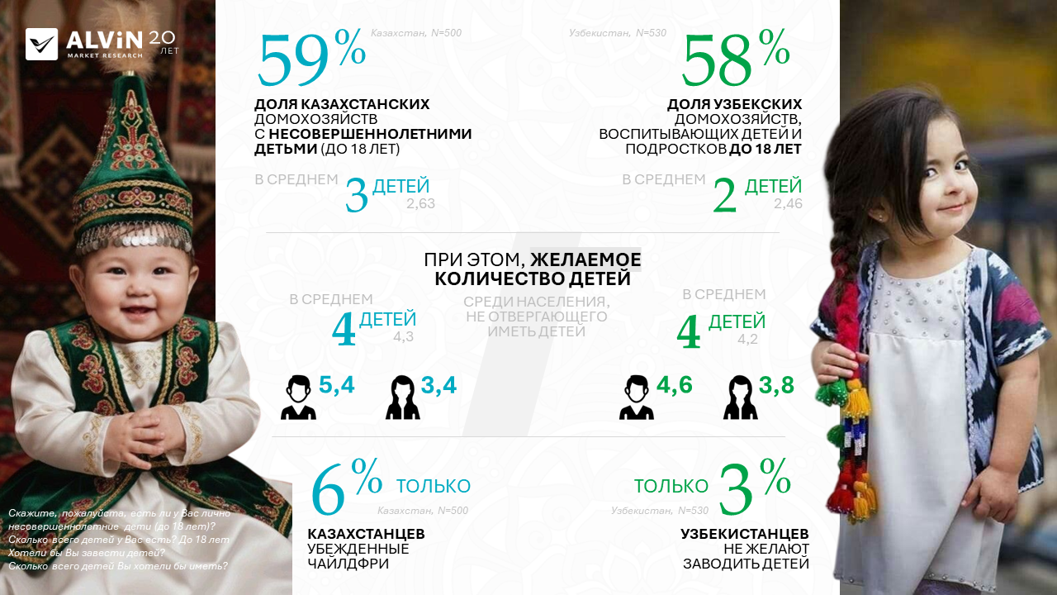
Для бизнеса это означает долгосрочный потенциал категорий, связанных с образованием, развитием детей, семейным досугом и здравоохранением.
Ошибка №4. Игнорировать экономику семейных торжеств
Для внешнего наблюдателя семейные праздники могут выглядеть как элемент культуры. Для экономики региона это отдельный рынок.
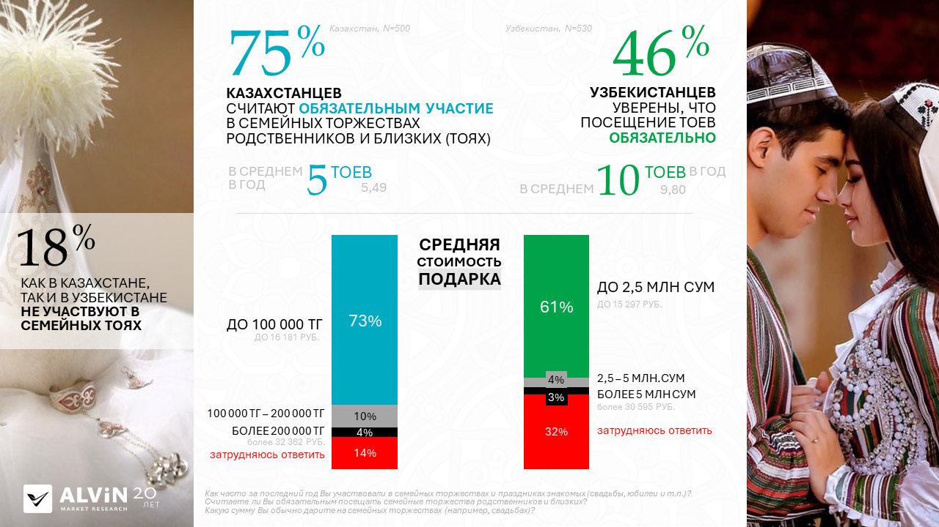
Исследование Alvin Market Research показывает, что большинство жителей регулярно участвуют в семейных торжествах. В Казахстане средняя семья посещает около пяти таких мероприятий в год, в Узбекистане — до десяти. При этом расходы на подарки и участие воспринимаются не как добровольное решение, а как социальное обязательство.
Вокруг этой культуры формируются целые отрасли: рестораны, кейтеринг, одежда, украшения, подарки, финансовые сервисы и кредитные продукты.
Ошибка №5. Недооценивать значение образования
Одним из самых сильных драйверов поведения в обеих странах остаётся образование.
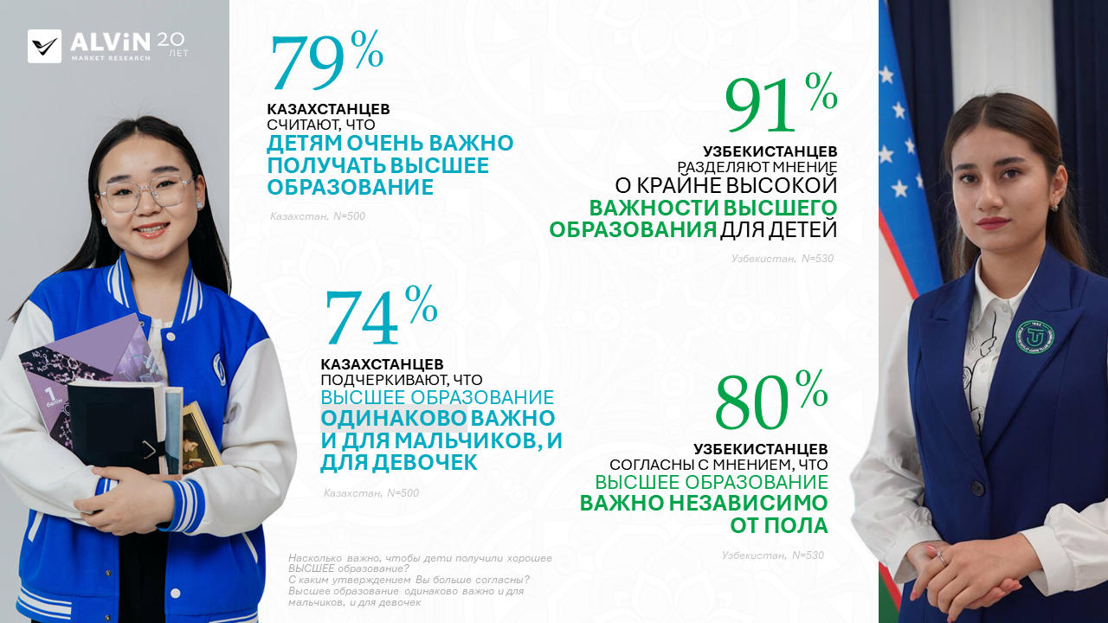
До 91% респондентов считают получение высшего образования важным жизненным приоритетом. Причём речь идёт не только о мальчиках, но и о девочках. Это особенно важно для понимания трансформации региона: традиционные ценности здесь не противоречат стремлению к развитию и обучению.
Для многих категорий товаров и услуг аргумент «это полезно для образования ребёнка» остаётся одним из самых убедительных.
Ошибка №6. Использовать только перевод вместо локализации
Одно из наиболее важных различий касается языка коммуникации.
Казахстан остаётся билингвальной страной, где необходимо одновременно учитывать русскоязычную и казахоязычную аудитории. Более того, внутри страны существуют значительные региональные различия. В Узбекистане ситуация иная: доминирует узбекский язык, а в отдельных регионах необходимо учитывать и таджикский.
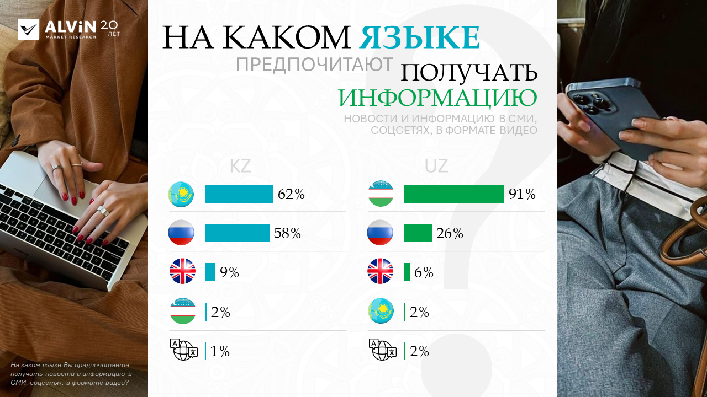
Поэтому простой перевод рекламного сообщения редко бывает эффективным. Работает только полноценная локализация с учётом культурного контекста.
Ошибка №7. Не учитывать религию как фактор потребления
Ислам в Центральной Азии является не просто частью культурной идентичности, а фактором, напрямую влияющим на потребительское поведение.
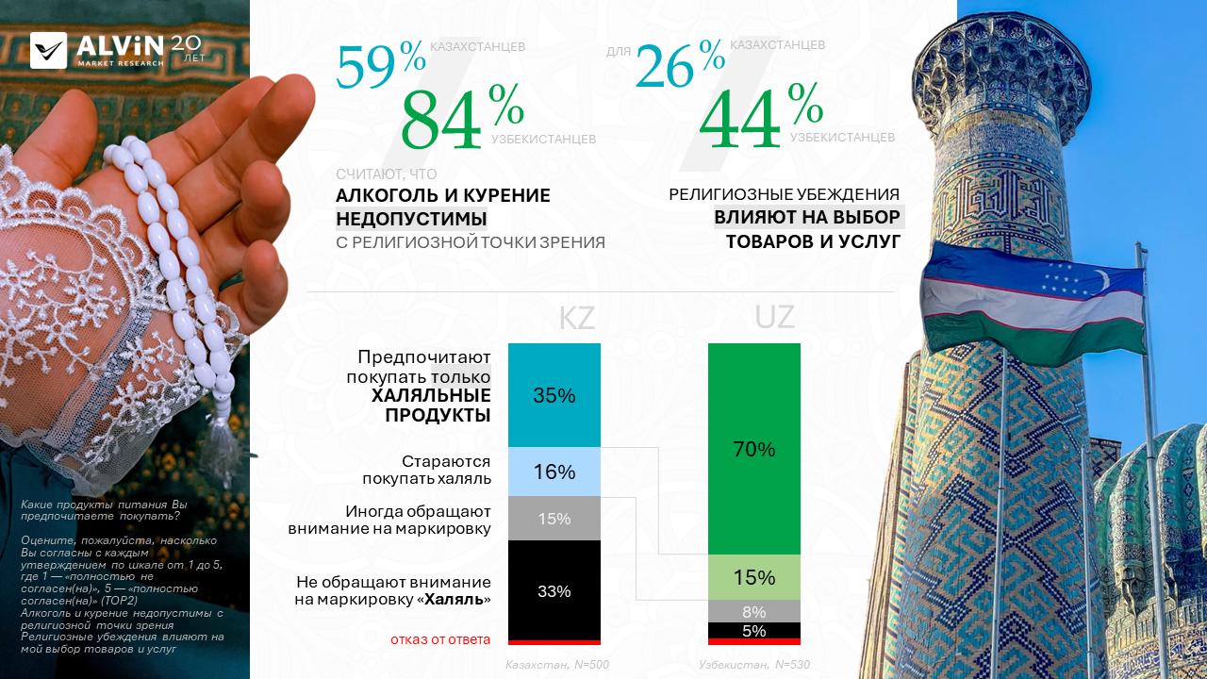
Особенно заметно это в Узбекистане, где религиозные нормы оказывают влияние на выбор продуктов, отношение к отдельным категориям товаров и восприятие коммуникаций. В Казахстане ограничения менее жёсткие, однако влияние халяль-повестки также постепенно усиливается.
Для многих компаний религия остаётся недооценённым фактором маркетинговой стратегии.
Ошибка №8. Одинаково работать с Казахстаном и Узбекистаном
Хотя страны часто рассматриваются вместе, потребительские модели заметно различаются.
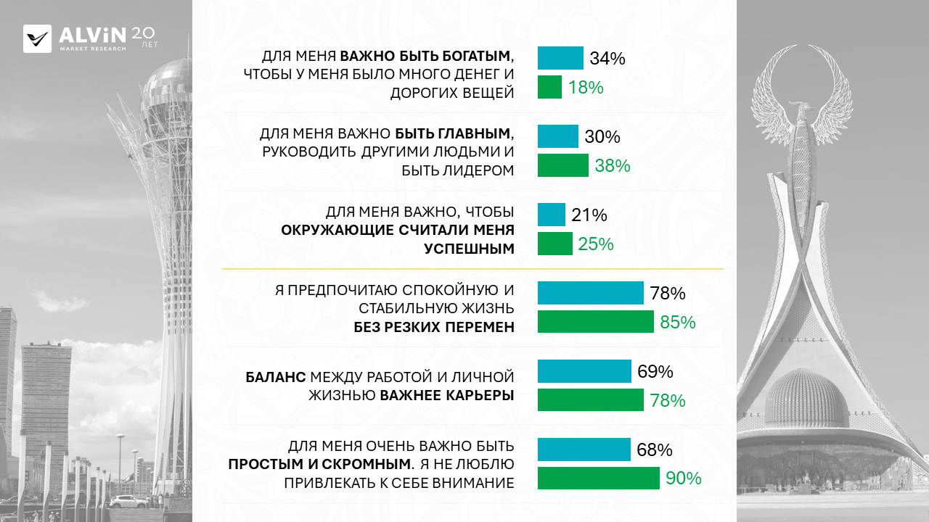
Казахстанцы чаще ориентированы на мобильность, карьерный рост, предпринимательство и внешние атрибуты успеха. Узбекистанцы в большей степени ценят стабильность, семейные связи и социальное уважение.
В результате одна и та же рекламная коммуникация может вызывать совершенно разную реакцию в двух странах.
Ошибка №9. Не понимать финансовую психологию аудитории
Исследование показывает существенные различия в отношении к деньгам.
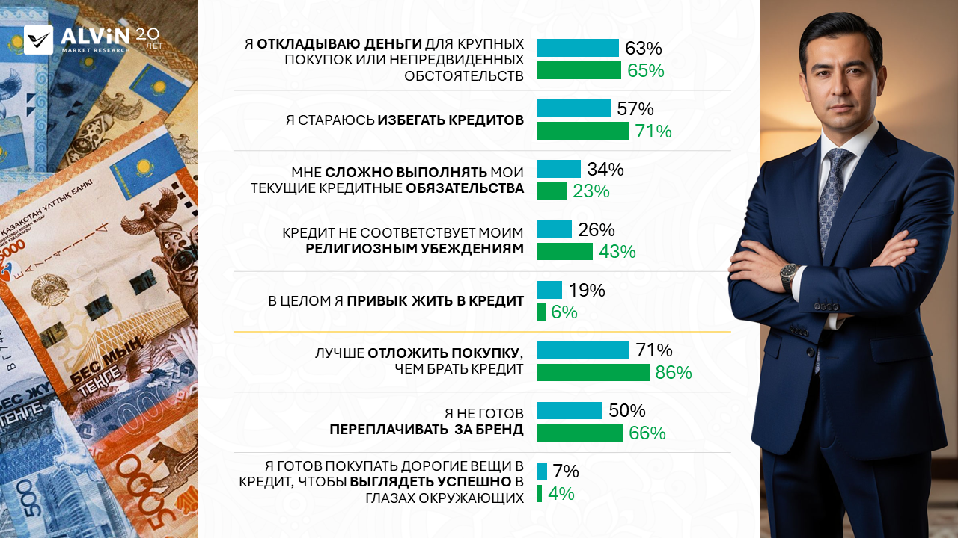
В Казахстане люди легче используют кредитные продукты, быстрее принимают решения о покупке и чаще готовы переплачивать за бренд. В Узбекистане потребители осторожнее относятся к займам и значительно внимательнее оценивают свои финансовые возможности.
Это означает, что даже финансовые продукты требуют разных подходов к позиционированию.
Ошибка №10. Считать цифровизацию одинаковой
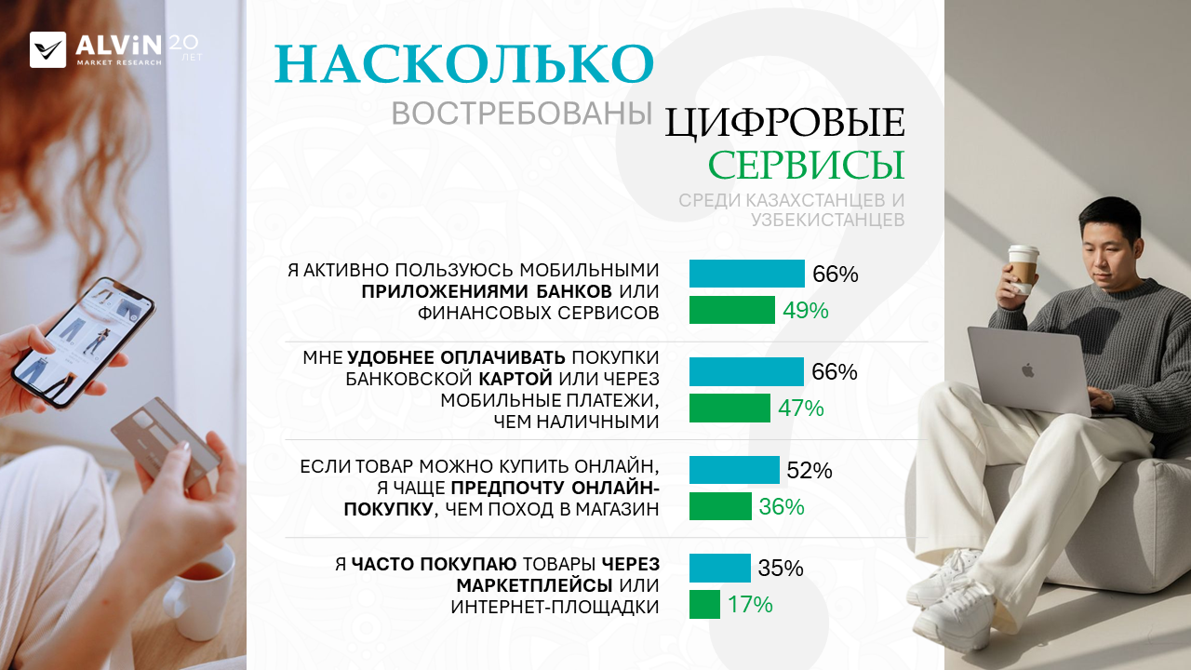
Казахстан сегодня представляет собой зрелую цифровую экосистему, где онлайн-покупки, мобильные приложения и цифровые сервисы уже стали частью повседневной жизни. Узбекистан находится на более раннем этапе формирования цифровых привычек, но развивается очень быстро.
Поэтому цифровые стратегии, успешно работающие в Казахстане, не всегда можно автоматически переносить на узбекский рынок.
Главный вывод
Исследование Alvin Market Research показывает, что Центральная Азия — это не единый рынок и не уменьшенная копия других стран. Здесь решения принимает не отдельный потребитель, а семья. Культура напрямую влияет на деньги. Религия влияет на выбор. А локализация становится не преимуществом, а обязательным условием успеха.
Компании, которые понимают эти особенности, получают конкурентное преимущество ещё до запуска продукта. Те же, кто пытается работать по универсальным шаблонам, зачастую сталкиваются с тем, что хороший продукт не находит отклика у аудитории.
О исследовании
Alvin Market Research — группа исследовательских компаний. Исследование проведено в Казахстане и Узбекистане методом телефонного опроса среди населения старше 16 лет. В каждой стране было опрошено более 500 респондентов, включая городских и сельских жителей.

